Titul Česká astrofotografie měsíce za prosinec 2016 obdržel snímek

„Rosetta“, jehož autorem je Peter Jurista ze Slovenska

Prosincové kolo soutěže „Česká astrofotografie měsíce“ je za námi. Stejně tak vlastně i celý rok 2016. A soutěž vstupuje do dalšího roku 2017, stejně jako organizace, která ji zaštiťuje a která letos slaví úžasných 100 let - Česká astronomická společnost. A ač je to k nevíře, již více než desetinu této doby, která začala ještě za vlády rakouského císaře Karla I., jinak českého, byť nekorunovaného krále Karla III., … tak již více než desetinu této doby funguje tato astrofografická soutěž. Rok co rok každý měsíc vychází z fotografického klání „astrofotografie měsíce“, aby pak v lednu porota vyhlásila astrofotografa roku, který se již několik let může pyšnit „Cenou Jindřicha Zemana“, kterou uděluje právě Česká astronomická společnost, na základě návrhu poroty soutěže.
Dosti však již povídání obecného, vždyť nás čeká vítězný snímek prosincového kola roku 2016. Ve vyrovnaném souboji jej získal snímek mlhoviny Rosetta slovenského autora Petera Juristy.
Pohledy do nebe jsou téměř vždy úžasným zážitkem. Úžasným o to více, že kromě významu vědeckého nám mohou způsobit často i estetický či emocionální šok. A co teprve když zapojíme svou fantazii. To nás pak může takový snímek nebeského objektu i rozdělit na téměř nesmiřitelné skupiny. Jak jinak si například vysvětlit, že někdo vidí ve vítězné fotografii lebku, jiný pak růži s okvětními lístky, kterou pak mailem na sv. Valentýna rozesílá na všechny strany. Ovšem astronomie je věda milá a tak pojmenování připomínající onu růži převládá.
Astronomie je však také vědou exaktní, tudíž si mlhovinu pojmenovala i katalogovým číslem, tedy … vlastně v tomto případě čísly. Byla totiž „objevována“ postupně během 19. století pozorovateli různými velkými teleskopy a tak její různé části získaly postupně označení NGC 2237, 2238, 2239 a 2246. Aby toho označování nebylo málo, leží v úplném středu tohoto komplexu emisních mlhovin mladá otevřená hvězdokupa NGC 2244. Tu objevil již v roce 1690 anglický astronom John Flamsteed. Okolní mlhovinu však tehdy nespatřil. Tato hvězdokupa obsahuje několik mladých a extrémně horkých modrých hvězd, výrazně teplejších a hmotnějších než naše Slunce. Ty nejjasnější jsou asi 400 000 krát svítivější a 50 krát hmotnější. Díky tomu z nich „vane“ velmi silný hvězdný vítr, který vlastně způsobil, že okolní materiál ze středu mlhoviny vyvanul pryč a dal zazářit i slabším hvězdám, stejně jako i mlhovině samotné. Ta září zejména díky vybuzení ultrafialovým světlem těchto hvězd. Ostatně, sama mlhovina je takovou vícenásobnou hvězdnou porodnicí, dokonce větší i než známější mlhovina v Orionu. Je od nás vzdálena přibližně 5000 světelných let a její průměr se odhaduje na 100 světelných roků. Hvězdy nacházející se v jejím středu, tvořící zmíněnou hvězdokupu, jsou pak v astronomicky velmi mladém věku 4 miliónů let.
I když na zhlédnutí hvězdokupy nám stačí větší triedr, na mlhovinu se musíme vyzbrojit větším dalekohledem. Nebo fotografickým přístrojem. To také učinil Peter Jurista, autor vítězného snímku, který zachytil portrét této komplikované mlhoviny, zaslal jej do soutěže a zvítězil. Zvítězil a potěšil nejen porotu, ale jistě i ostatní milovníky astronomie a snad dokonce i ostatní, třeba jen náhodně zahlédnuvší tento úžasný snímek. Blahopřejeme a přejeme mnoho podobných obrázků nebeských tajemství.
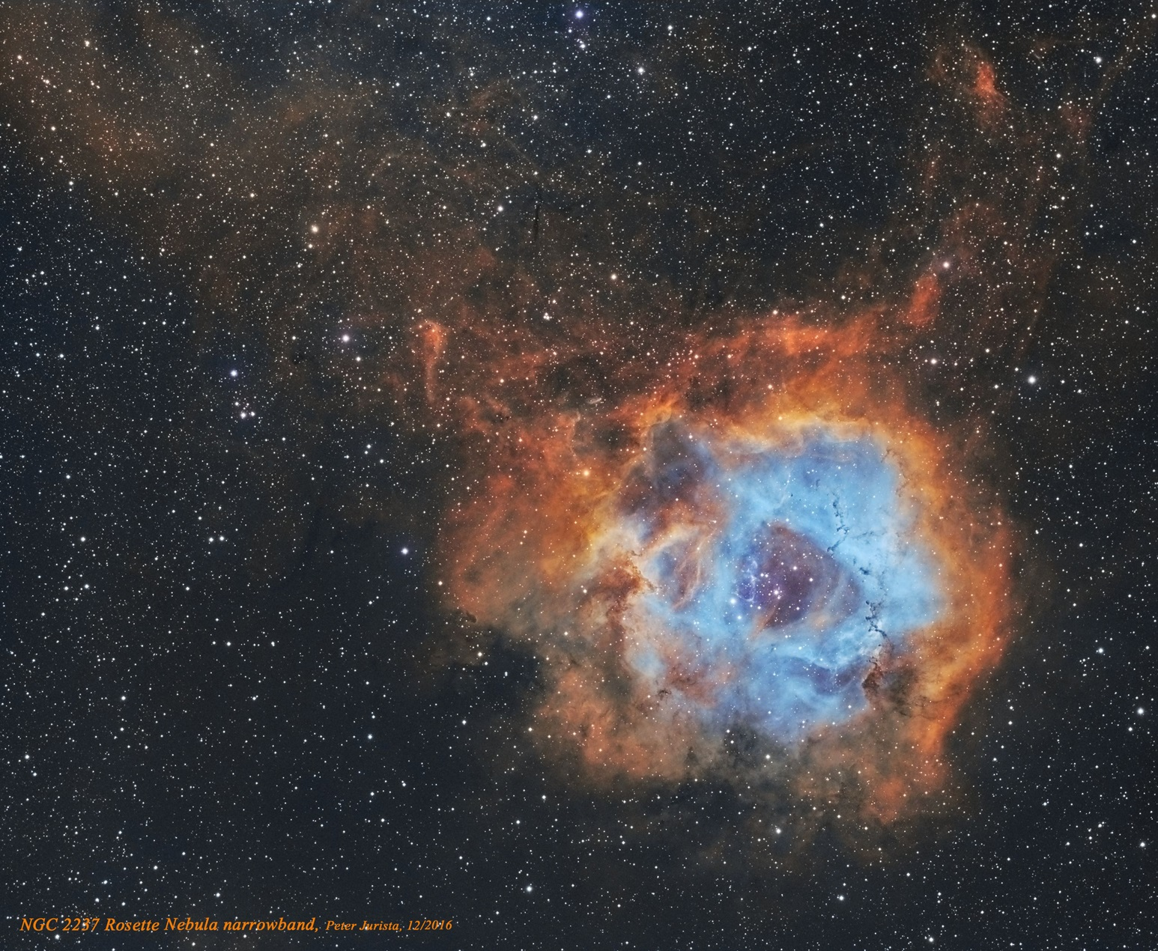

Autor: Peter Jurista
Název: Rosetta
Místo: Martin, SK
Datum: 7. 12. 2016
Optika: Objektiv FD 200/2,8, F/4 @ 200mm
Snímač: Atik 460 mono, Astronomik 6 nm H-alfa, Astrodon OIII 5nm, Astrodon SII 5nm
Montáž: G53F
Zpracování: Ha 40 x 360s, OIII 15 x 600s, SII 28 x 600s. PixInsight, PS.

Vítězné snímky v jednotlivých měsících a další informace si můžete prohlédnout na
http://www.astro.cz/cam/.

Za porotu ČAM Marcel Bělík, Hvězdárna v Úpici.

